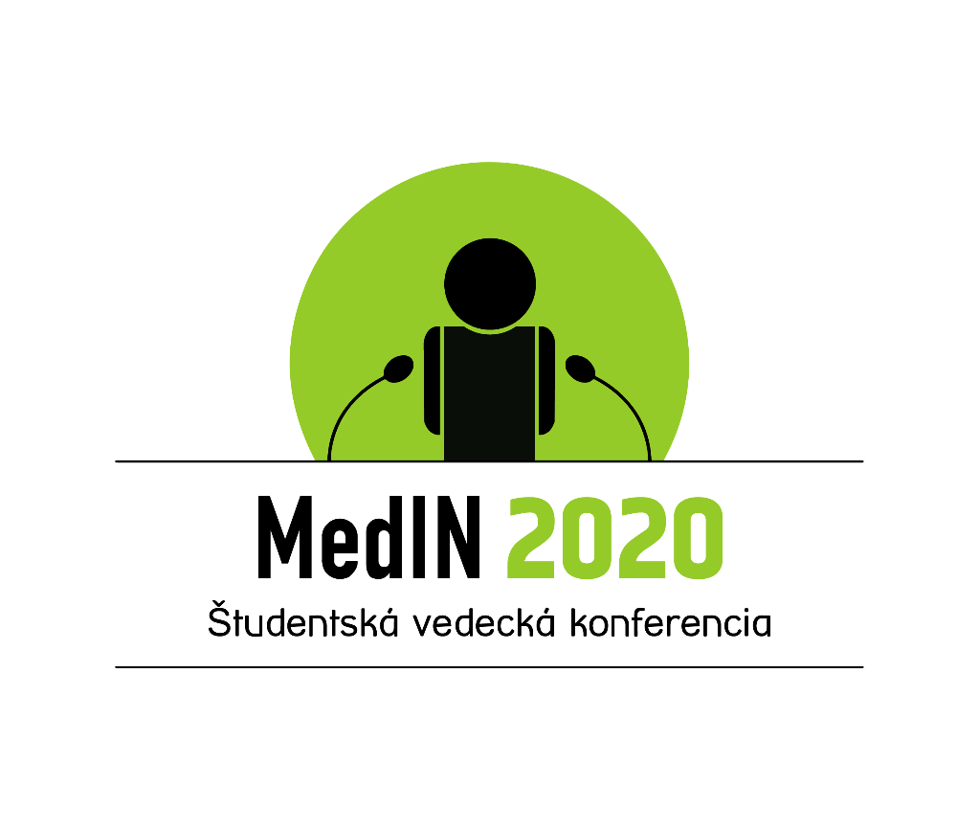
NÁZOV KONFERENČNÉHO PRÍSPEVKU
(Názov / písmo Times New Roman 20, bold)
Meno a priezvisko autora
(Meno a Priezvisko / písmo Times New Roman 16, bold)
Univerzita, fakulta, katedra
(Názov pracoviska autora / písmo Times New Roman 14, bold)

Anotácia
Anotácia obsahuje informáciu o cieľoch príspevku a stručne charakterizuje obsah dokumentu, zameranie príspevku a jeho vedeckú hodnotu.
Kľúčové slová: 3 až 5 kľúčových slov. Slová oddeliť bodkou.
Použité písmo nadpis / Times New Roman 14 bold, text / 12; riadkovanie 1.
Annotation
The annotation contains information about the goals of the paper and briefly characterizes the content of the document, the focus of the contribution, and its scientific value.
Keywords: 3 to 5 keywords (written in English language). Words separated by a dot.
Úvod
V úvode autor stručne a výstižne charakterizuje stav poznania problematiky alebo praxe v oblasti, ktorá je predmetom príspevku a oboznamuje čitateľa s významom, cieľmi a zámermi príspevku.
1 Hlavný text
Členenie hlavného textu maximálne do 3. úrovne – 1.1.2
Použité písmo nadpis / Times New Roman 14 bold, text / 12; riadkovanie 1,5.
  - podkapitola
Pokyny pre ilustrácie: Ilustrácie sú obrázky obsahujúce grafy, diagramy, mapy, schémy a pod. Nie je potrebné rozlišovať rozličné typy ilustrácií, stačí, ak sa všetky označia ako „Obr.”.
Popis ilustrácie je potrebné vložiť podľa nasledujúceho obrázka, text popisu je potrebné označiť čiernou farbou.
Použité písmo nadpis / Times New Roman 12 bold, text / 12; riadkovanie 1,5.

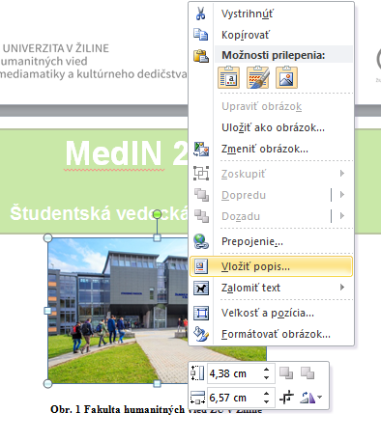
Obr. 1 Ukážka vkladania popisu obrázku vo Worde
Popis ilustrácie musí byť pochopiteľný aj bez kontextu. Ilustrácie sa zaraďujú bezprostredne za textom, kde sa spomínajú po prvýkrát (najlepšie na tej istej strane). Ilustrácia by mala byť podľa možnosti centrovaná.
Resumé
Obsahuje stručný obsah článku, zhrnutie prehľad. Rozsah 5-11 riadkov.
Použité písmo nadpis / Times New Roman 14 bold, text / 12; riadkovanie 1,5.
Použitá literatúra
V zozname použitej literatúry je potrebné dodržať pravidlá:
- rešpektovať ISO normu 690-2,
- uvádzať len informačné zdroje citované v texte,
- ako pomôcka pri tvorbe bibliografických odkazov využite článok v časopise ITLib: http://itlib.cvtisr.sk/archiv/2013/3/citovanie-a-odkazovanie-na-pouzite-zdroje-podla-noveho-standardu-iso-690-2010-cast-2-prvky-a-techniky-citovania.html?page_id=2516
- zoradiť informačné zdroje podľa abecedného poradia bez poradového čísla.
Biografický profil autora
Obsahuje stručné informácie o odbornosti, pôsobisku a publikáciách autora. Rozsah biografického profilu je 5-11 riadkov.
Použité písmo nadpis / Times New Roman 14 bold, text / 12; riadkovanie 1,5.

